三种分箱链路幅值精度测算
峰谷幅度误差 单位 % 数值越低越好；单元格为平均误差 / P95，P95 为有效周期误差的第 95 百分位。
呼吸情况 | 时间分箱  平均 / P95 | 带通幅值分箱  平均 / P95 | 低通幅值分箱  平均 / P95 | 共同有效周期  实际 / 候选 | 贡献完整周期的组数  实际 / 20
正常呼吸 | 5.21 / 5.90 | 0.94 / 1.67 | 0.43 / 1.04 最优 | 340 / 340 | 20 / 20
呼吸急促 | 36.81 / 41.54 | 5.93 / 7.82 | 0.86 / 2.10 最优 | 620 / 620 | 20 / 20
呼吸过缓 | 25.18 / 26.22 | 2.52 / 3.15 | 0.28 / 0.62 最优 | 140 / 140 | 20 / 20
浅呼吸 | 8.91 / 11.75 | 1.94 / 4.78 最优 | 2.32 / 5.14 | 380 / 380 | 20 / 20
不规则呼吸 | 5.46 / 8.25 | 0.98 / 2.21 | 0.80 / 1.89 最优 | 320 / 320 | 20 / 20
屏气与呼吸暂停 | 5.27 / 16.74 | 1.19 / 3.87 | 0.98 / 3.21 最优 | 300 / 300 | 20 / 20
噪声干扰 | 5.28 / 9.35 | 3.06 / 6.92 最优 | 3.50 / 7.94 | 340 / 340 | 20 / 20
体动伪影 | 5.50 / 8.63 | 2.05 / 6.49 | 1.88 / 5.88 最优 | 42 / 340 | 13 / 20
深呼吸 | 13.12 / 14.17 | 1.08 / 1.58 | 0.20 / 0.50 最优 | 180 / 180 | 20 / 20
快速浅呼吸 | 44.71 / 51.72 | 7.00 / 11.66 | 2.46 / 6.12 最优 | 700 / 700 | 20 / 20
基线漂移 | 7.23 / 9.38 | 2.34 / 4.27 | 0.74 / 1.66 最优 | 340 / 340 | 20 / 20
周期性减弱 | 4.33 / 8.44 | 0.71 / 2.03 | 0.42 / 0.97 最优 | 260 / 260 | 20 / 20
低幅强噪声 | 5.91 / 13.45 最优 | 7.87 / 17.48 | 8.34 / 19.37 | 340 / 340 | 20 / 20
密集咳嗽与冲击伪影（样本少） | 9.60 / 10.61 | 2.10 / 3.58 | 1.45 / 2.48 | 4 / 380 | 4 / 20
单次局部咳嗽 | 5.19 / 6.01 | 0.90 / 1.64 | 0.44 / 1.02 最优 | 228 / 340 | 20 / 20
间歇局部咳嗽 | 5.02 / 5.87 | 0.96 / 1.65 | 0.42 / 0.97 最优 | 180 / 340 | 20 / 20
绿底粗体及“最优”表示本批样本的平均幅度误差最低，不代表所有指标都最优；密集咳嗽仅 4 个共同有效周期，不排名。每场景 20 组，三条链路使用相同有效周期。
本批数据中，低通在 12 个可比较场景的平均误差最小；浅呼吸、噪声干扰由幅值带通更低，低幅强噪声由时间链路更低。

各呼吸情况下的幅度误差对比 1
条形为平均误差，细线延伸至 P95；越短越好。绿底与“最优”突出平均误差最低方案。各小图横轴独立缩放，请结合刻度比较。
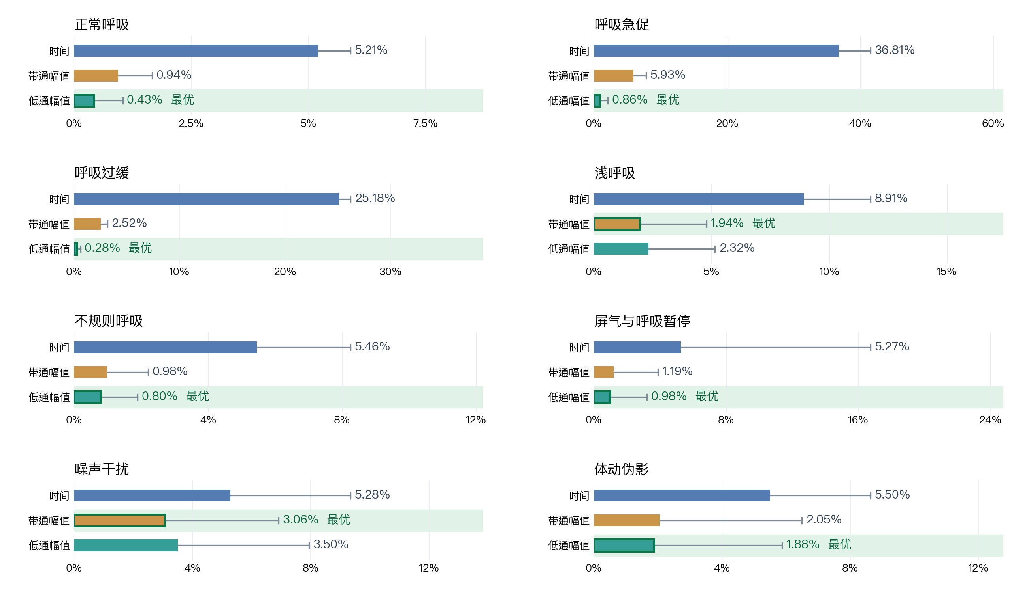

各呼吸情况下的幅度误差对比 2
条形为平均误差，细线延伸至 P95；越短越好。绿底与“最优”突出平均误差最低方案。各小图横轴独立缩放，请结合刻度比较。
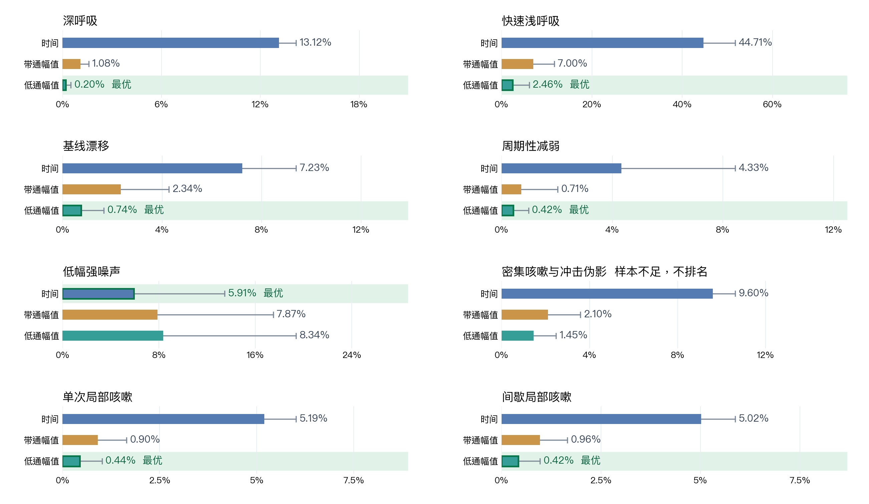

整条曲线的幅值拟合误差
NRMSE 单位 %，越低越好。左值对照含慢基线真值，右值对照去漂移真值；绿底数字分别标出对应口径下的最小误差，密集咳嗽不排名。
呼吸情况 | 时间分箱  含基线真值 / 去漂移真值 | 带通幅值分箱  含基线真值 / 去漂移真值 | 低通幅值分箱  含基线真值 / 去漂移真值 | 归一化分母  真值典型峰谷差
正常呼吸 | 3.99 / 3.79 | 1.25 / 1.09 | 0.42 / 1.61 | 186.43
呼吸急促 | 13.38 / 13.26 | 2.92 / 2.82 | 0.93 / 2.46 | 127.10
呼吸过缓 | 10.20 / 10.14 | 1.40 / 1.29 | 0.23 / 1.60 | 228.80
浅呼吸 | 5.80 / 5.01 | 3.13 / 2.86 | 2.14 / 4.14 | 61.01
不规则呼吸 | 4.37 / 4.02 | 1.56 / 1.63 | 0.73 / 2.55 | 177.95
屏气与呼吸暂停 | 3.66 / 3.21 | 1.67 / 1.03 | 0.45 / 1.69 | 177.95
噪声干扰 | 5.29 / 4.42 | 3.66 / 3.35 | 2.92 / 4.61 | 161.00
体动伪影 | 8.11 / 6.65 | 7.28 / 6.12 | 2.77 / 5.70 | 177.96
深呼吸 | 5.20 / 5.11 | 0.92 / 0.55 | 0.18 / 1.02 | 288.12
快速浅呼吸 | 16.41 / 16.09 | 4.71 / 4.35 | 2.56 / 4.74 | 54.23
基线漂移 | 13.22 / 7.88 | 8.60 / 7.23 | 0.67 / 13.03 | 155.92
周期性减弱 | 3.71 / 3.48 | 1.48 / 1.39 | 0.41 / 1.90 | 194.90
低幅强噪声 | 12.91 / 8.19 | 10.14 / 9.06 | 6.60 / 13.83 | 47.45
密集咳嗽与冲击伪影 | 8.27 / 7.22 | 7.69 / 6.79 | 2.24 / 4.37 | 138.98
单次局部咳嗽 | 4.00 / 3.90 | 1.25 / 1.44 | 0.44 / 1.59 | 186.43
间歇局部咳嗽 | 4.00 / 3.80 | 1.24 / 1.05 | 0.43 / 1.57 | 186.43
两种真值仅改变评分参照，不改变滤波输出；不做时间平移、增益拟合或基线对齐。分母为该一分钟内无漂移呼吸真值的完整周期峰谷差中位数。
基线漂移场景：低通对含基线真值误差为 0.67%，对去漂移真值为 13.03%。保留慢变化不等于消除传感器漂移。低幅强噪声的峰谷差更接近，也不代表整条曲线更接近。

质量排除与实际分箱覆盖
前三列数值为质量有效率 / 实际分箱覆盖率，单位 %，均为 20 组的平均值。共同有效时长是三条链路都通过质量规则的部分。
呼吸情况 | 时间分箱  质量有效 / 实际分箱 | 带通幅值分箱  质量有效 / 实际分箱 | 低通幅值分箱  质量有效 / 实际分箱 | 共同有效时长  平均秒数 / 60秒
正常呼吸 | 100.00 / 99.97 | 100.00 / 90.14 | 100.00 / 88.80 | 60.00
呼吸急促 | 100.00 / 99.97 | 100.00 / 90.21 | 100.00 / 79.27 | 60.00
呼吸过缓 | 100.00 / 95.77 | 100.00 / 90.34 | 100.00 / 85.83 | 60.00
浅呼吸 | 100.00 / 99.97 | 100.00 / 90.14 | 100.00 / 86.90 | 60.00
不规则呼吸 | 100.00 / 99.97 | 100.00 / 90.27 | 100.00 / 88.62 | 60.00
屏气与呼吸暂停 | 100.00 / 99.97 | 100.00 / 90.28 | 100.00 / 91.00 | 60.00
噪声干扰 | 100.00 / 99.97 | 100.00 / 90.18 | 100.00 / 87.78 | 60.00
体动伪影 | 60.11 / 19.61 | 42.62 / 12.91 | 67.15 / 20.11 | 24.37
深呼吸 | 100.00 / 96.38 | 100.00 / 89.12 | 100.00 / 88.10 | 60.00
快速浅呼吸 | 100.00 / 99.97 | 100.00 / 90.03 | 100.00 / 78.08 | 60.00
基线漂移 | 100.00 / 99.97 | 100.00 / 90.18 | 100.00 / 80.00 | 60.00
周期性减弱 | 100.00 / 98.40 | 100.00 / 89.21 | 100.00 / 88.79 | 60.00
低幅强噪声 | 100.00 / 99.97 | 100.00 / 90.28 | 100.00 / 82.00 | 60.00
密集咳嗽与冲击伪影 | 23.30 / 0.81 | 31.12 / 1.02 | 36.41 / 3.10 | 11.86
单次局部咳嗽 | 93.46 / 87.37 | 74.89 / 62.11 | 97.04 / 81.24 | 44.79
间歇局部咳嗽 | 75.96 / 51.03 | 92.55 / 60.33 | 92.15 / 59.21 | 45.58
“质量有效”仅指未被当前软件的伪影、滤波边界、过短片段等规则排除；不保证已识别到完整呼吸，也不保证可以用于 CT 重建。
两条幅值链路共用幅值带通结果的 P5～P95 上下界，范围外不分箱。因此低通覆盖率较低可能来自幅值恢复后越界，不能直接当作滤波更差。
密集咳嗽的实际分箱覆盖率仅为 0.81% / 1.02% / 3.10%；误差只代表保留下来的局部片段。屏气预设仍保留 8% 的呼吸振幅，当前分箱覆盖率不是屏气识别准确率。

缓冲长度对照测算
只将时间链路的前后缓冲由各 5 秒增至各 20 秒，其余参数与原始数据不变；使用这两次处理共同有效的完整周期。
呼吸情况 | 前后各 5 秒  平均幅度误差 % | 前后各 20 秒  平均幅度误差 % | 20秒减5秒  误差变化 百分点 | 共同有效周期数  20组累计
正常呼吸 | 5.21 | 5.20 | -0.0027 | 340
呼吸急促 | 36.81 | 36.81 | -0.0061 | 620
呼吸过缓 | 25.18 | 25.17 | -0.0028 | 140
浅呼吸 | 8.91 | 8.90 | -0.0064 | 380
不规则呼吸 | 5.46 | 5.45 | -0.0075 | 320
屏气与呼吸暂停 | 5.27 | 5.29 | +0.0177 | 300
噪声干扰 | 5.28 | 5.27 | -0.0033 | 340
体动伪影 | 5.84 | 5.83 | -0.0037 | 61
深呼吸 | 13.12 | 13.10 | -0.0141 | 180
快速浅呼吸 | 44.71 | 44.72 | +0.0079 | 700
基线漂移 | 7.23 | 7.23 | +0.0018 | 340
周期性减弱 | 4.33 | 4.33 | +0.0031 | 260
低幅强噪声 | 5.91 | 5.91 | -0.0033 | 340
密集咳嗽与冲击伪影 | 9.60 | 9.60 | +0.0000 | 4
单次局部咳嗽 | 5.21 | 5.21 | +0.0018 | 291
间歇局部咳嗽 | 5.02 | 5.01 | -0.0003 | 180
本批数据的平均幅度误差变化均不足 0.02 个百分点。急促、过缓和快速浅呼吸的较大衰减主要不能靠增加缓冲消除。
这不意味着任何数据前后 5 秒都足够：结论只针对当前时间链路参数和所测一分钟区间。两条幅值链路在主表中均使用前后各 20 秒；遇到局部伪影，仍按各自滤波响应排除受影响区间。

测算参数与统计口径
参数 | 时间分箱 | 带通幅值分箱 | 低通幅值分箱
滤波设置 | Butterworth 带通  0.10～0.6667 Hz，阶数参数 1 | Butterworth 带通  0.03～2.00 Hz，阶数参数 1 | Butterworth 低通  截止 2.00 Hz，4 阶
共用步骤 | 双向滤波及高斯平滑 σ=1 | 双向滤波及高斯平滑 σ=1 | 双向滤波及高斯平滑 σ=1
基线处理 | 估计并加回常量偏移 | 估计并加回常量偏移 | 直接保留基线与慢变化
实际原始缓冲 | 前后各 250 点，即各 5 秒 | 前后各 1000 点，即各 20 秒 | 前后各 1000 点，即各 20 秒
分箱方式 | 每周期 10 箱，吸呼各 5 箱 | 固定幅值，吸呼各 5 箱 | 固定幅值，吸呼各 5 箱
采样 50 Hz；每组连续生成 300 秒，截取 180～240 秒的一分钟。14 个现有预设加单次、间歇咳嗽，共 16 场景；每场景种子 42～61，合计 320 组、960 次主链路处理，另做 320 次缓冲对照。
统计项 | 定义与边界
无噪声真值 | 由模拟器相同相位直接计算，保留配置的慢基线和呼吸幅度变化；不含噪声、冲击伪影、取整和截幅。去漂移真值另外移除已知模拟慢漂移。
幅度误差 | 每个真值周期计算 100 × |滤波峰谷差 / 真值峰谷差 − 1|；峰谷差为该周期最大值减最小值。周期由无调幅振荡器的谷到谷定义，不依赖算法检出的峰谷。
共同样本 | 周期须完整处于记录区间、真值峰谷差大于 5，且整周期被三条链路共同判为有效。曲线误差使用三条链路共同有效的所有采样点。
汇总方式 | 平均和 P95 汇总全部配对周期；NRMSE 为共同采样点误差的均方根除以典型真值峰谷差，再乘 100%。分箱覆盖率按有分箱覆盖的采样点占一分钟 3000 点的比例计算。
解释限制 | 20 个种子改变噪声和伪影，不代表 20 位患者；P95 不是置信区间或误差保证。同频噪声、漂移和质量规则漏检仍可能影响结果。两种分箱本身不改变滤波幅值。
测算对应当前工作区实现；原报告与运行配置未改动。复现命令：uv run --frozen python scripts/measure_filter_amplitude.py；逐组数据与代码校验值保存在 docs/measurements/three_mode_amplitude.json。

